ZVEME VŠECHNY ZÁJEMCE Z JIHOČESKÉHO KRAJE

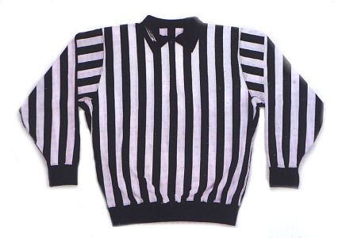
na ŠKOLENÍ NOVÝCH ROZHODČÍCH

LEDNÍHO HOKEJE III. třídy

ZIMNÍ STADION - SOBĚSLAV
neděle 6. září 2015

ŠKOLENÍ JE URČENO I PRO ČINOVNÍKY Z BOXU ČASOMĚŘIČŮ A POMOCNÉ ROZHODČÍ

( bez testů fyzické připravenosti )
Program : pohyb-signalizace-bruslení
přednášky z pravidel ledního hokeje
soutěžní a disciplinární řád
Vzít s sebou : - věci pro poznámky
- brusle i helmu (činnost na ledě)
- školné 600,- Kč a 1 x foto

JAKÉKOLIV DOPLŇUJÍCÍ INFORMACE A PŘIHLÁŠKY POSKYTNE SEKRETÁŘ
Jč KRAJSKÉHO SVAZU LEDNÍHO HOKEJE
pan Luděk PAVELKA - MT : 603 148 895, EM : ks-jihocesky@cslh.cz

